Gita di fine stagione
Domenica 29 ottobre 2017
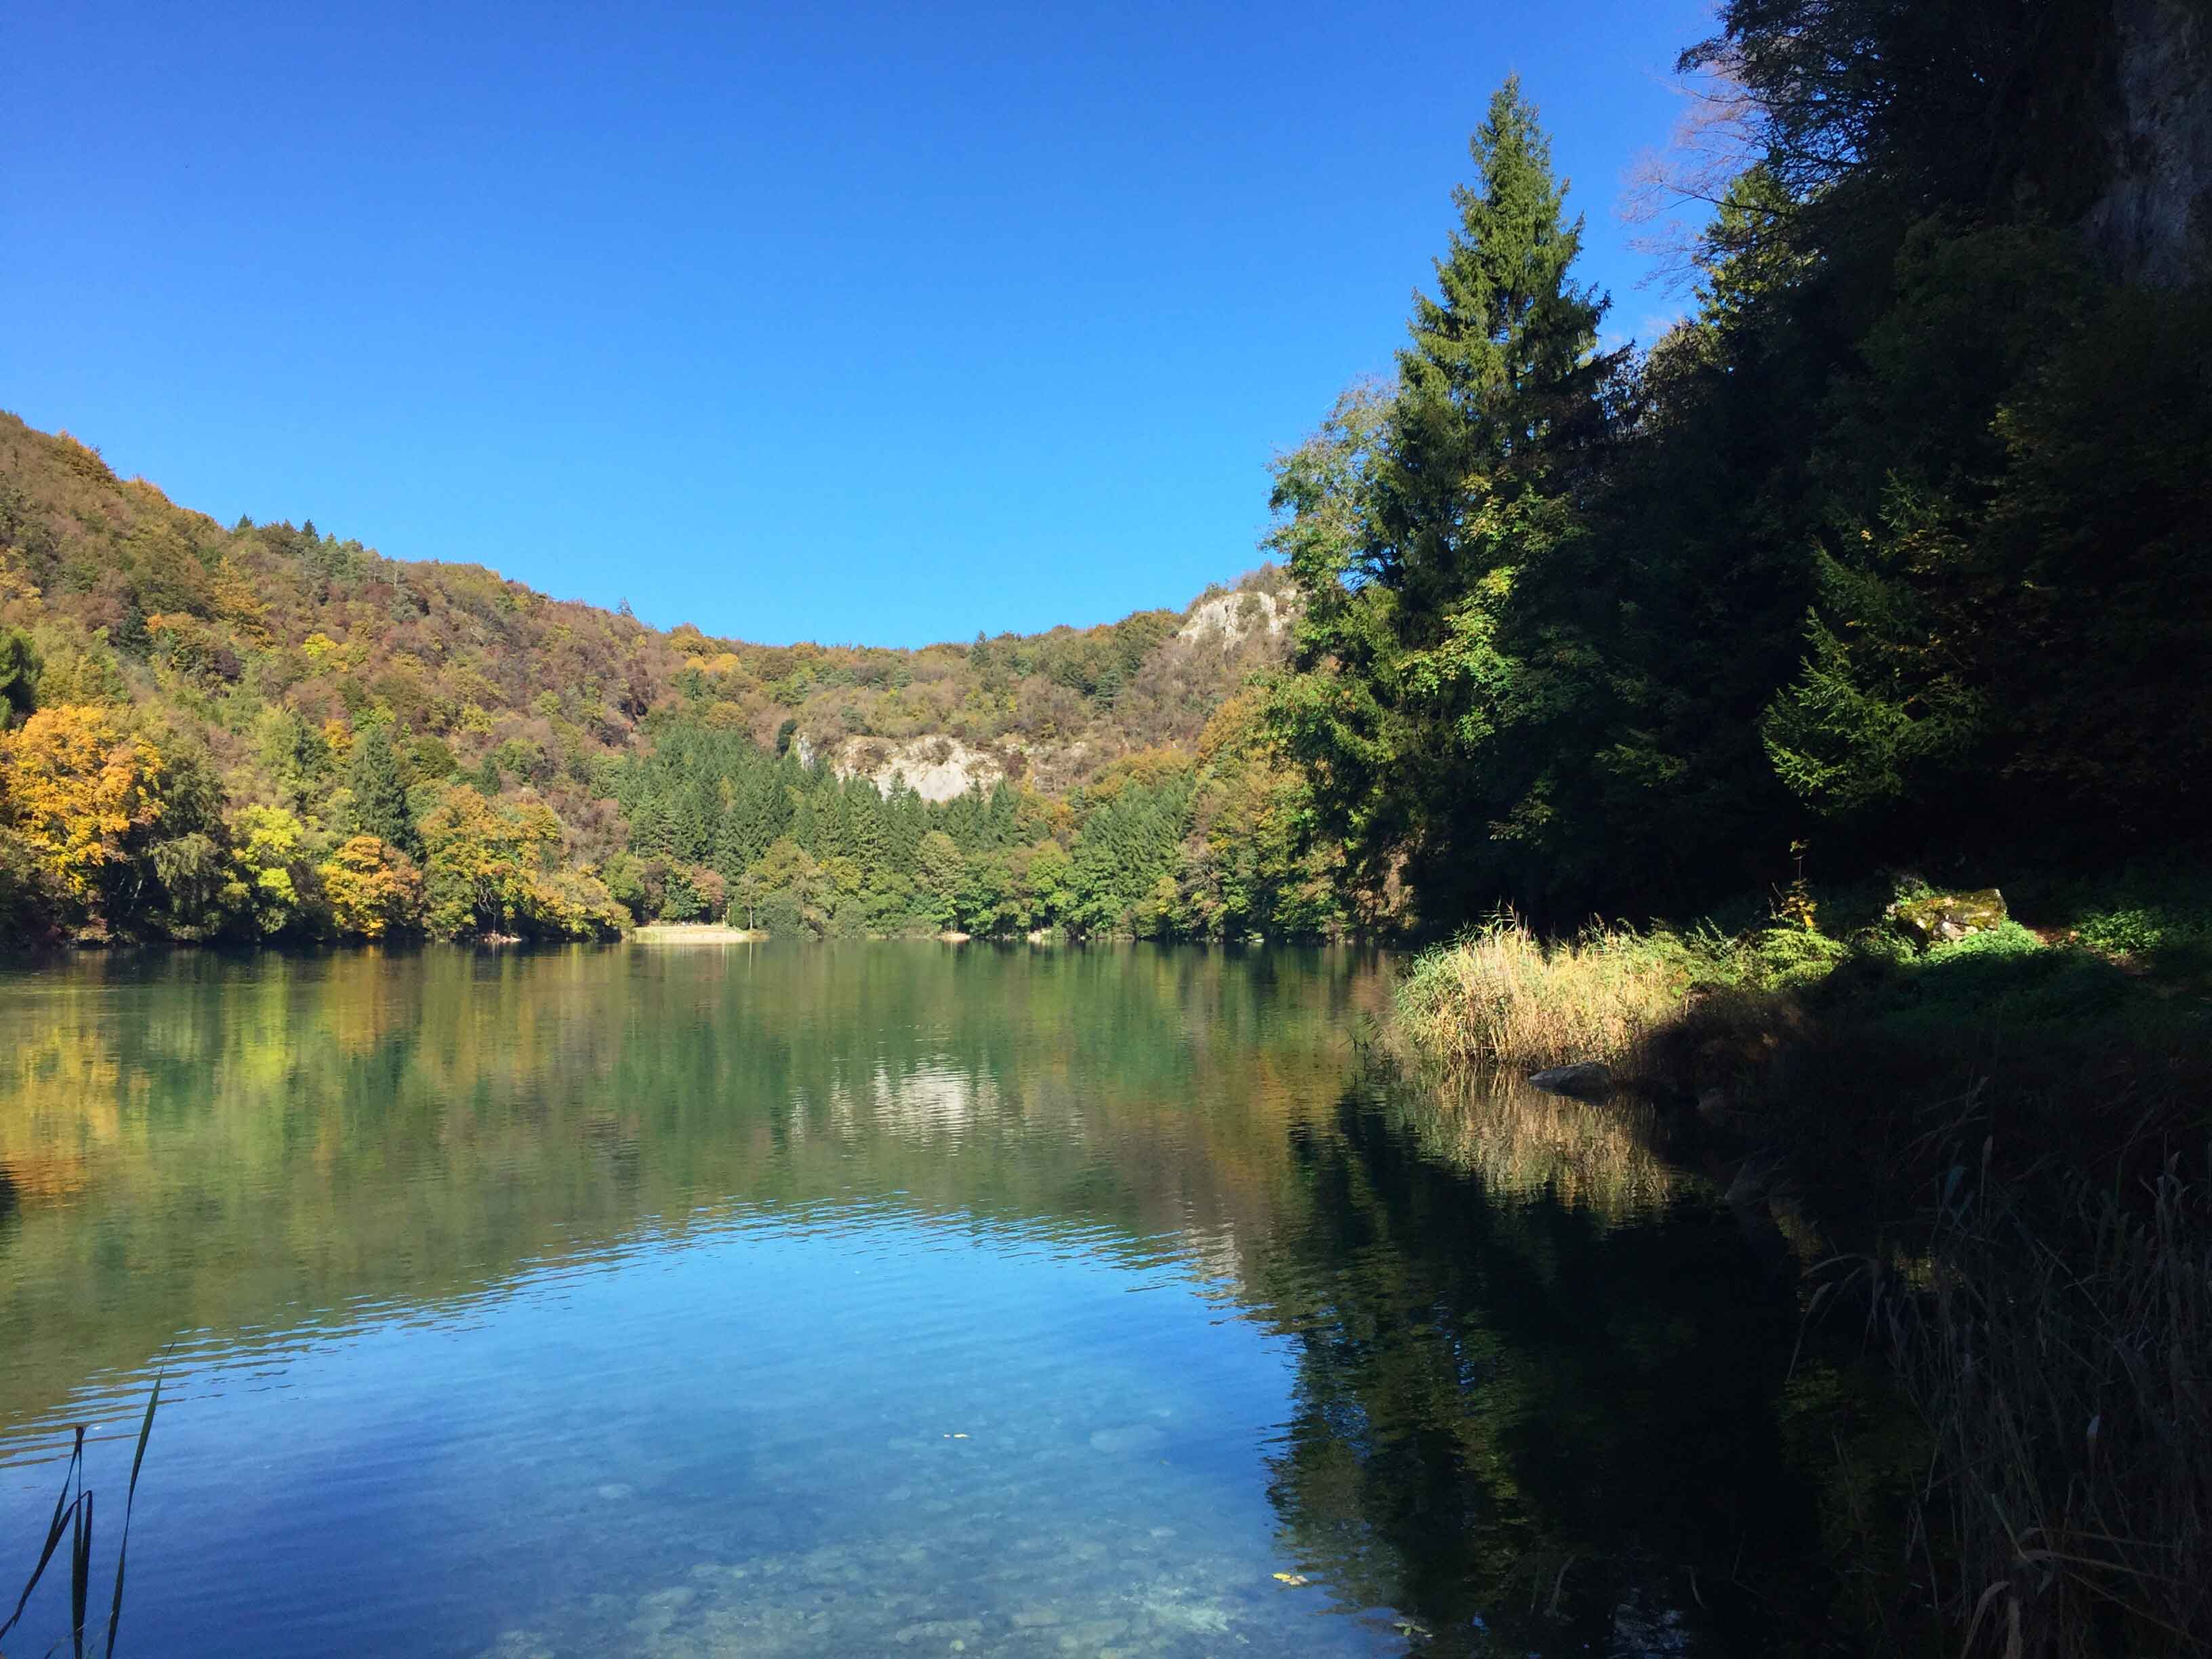
Direttori di gita: Poli Daniele (329.2116881); Tebaldi Gianna (338.4398584);
Apertura iscrizioni: martedì, 3 ottobre 2017
Difficoltà: E - Escursionistica
Luogo e orario di partenza: Piazzale Dante alle ore 7.00;
Orario di rientro previsto: ore 20.00 circa;
Partenza escursione: Terlago
Arrivo escursione: Lago di Terlago
Durata escursione: 4 ore e mezzo, sosta pranzo esclusa
Dislivello salita: 400 m
Dislivello discesa: 200 m
Equipaggiamento: da montagna
Pranzo: Al ristorante Aitrefaggi sul lago Lamar.

Descrizione

Contrariamente a quanto previsto e pubblicato precedentemente, siamo costretti a cambiare il programma per ragioni tecniche. In fase di ricognizione, infatti, abbiamo verificato che un’ordinanza del Sindaco di Zambana vieta l’accesso al sentiero che avremmo dovuto percorrere in quanto ci sono lavori in corso per metterlo in sicurezza dopo smottamenti verificatisi.

Ma non ci siamo disperati: resteremo in quella zona e proponiamo lo stesso itinerario che tanto successo ha riscosso due anni fa.

Riportiamo la descrizione della gita.
Terlago ed i suoi laghi
Terlago è un caratteristico borgo medioevale a pochi chilometri da Trento; a testimoniare la sua origine sono la torre di Braidone all’inizio del paese, i numerosi palazzi signorili e l’antico castello dei Conti di Terlago, che domina il paese.
Il nome deriva dal latino”Trilacum”, che significa”Tre Laghi”; nel comune, infatti, si trovano i Laghi Terlago, Lamar ed il Lago Santo. Il lago balneabile di Terlago, ricco di vegetazione sommersa e di pesce, costituisce l’ecosistema lacustre più ricco del Trentino. Si tratta di un lago collinare poco profondo dalla caratteristica forma a otto, situato in fondo alla conca omonima, a 416 metri di altitudine. Le acque sono di un singolare colore bruno olivastro (dovuto alla variegata flora) ed è considerato dai pescatori un vero paradiso per la presenza di numerose e pregiate specie ittiche.
Appena un paio di chilometri più a monte i laghi Santo e Lamar, situati sotto il Monte Paganella a circa 714 metri di altitudine, costituivano anticamente un unico bacino: sono stati separati da una frana e si trovano ora a circa 150 metri l’uno dall’altro. Le loro acque brillano in tonalità di verde, turchese ed azzurro.
Il lago Santo presenta un aspetto meno alpestre rispetto al Lamar, ha forma allungata, sponde verdeggianti e boscose, generalmente a dolce declivio.
Il lago di Lamar è uno specchio d’acqua trasparentissima circondato dal bosco e da rocce cangianti, con ampia spiaggia prativa sul lato occidentale; qui è ubicato il ristorante “Ai Tre Faggi”, mèta della nostra escursione.
Tutti i laghi citati sono soggetti a fenomeni carsici; non hanno immissari né emissari importanti ma solo piccoli ruscelli e, probabilmente, fonti sommerse. Dopo un tortuoso itinerario nascosto, le loro acque sfociano a 300 metri di quota più in basso.
Questo itinerario, per due comitive, ben si presta con il suo suggestivo percorso per la tradizionale gita di chiusura dell’anno escursionistico della Sezione.
La comitiva A, partendo dal paese di Terlago con sentiero per un breve tratto ripido, sale alla frazione Vallene poi, più dolcemente per rado bosco, costeggia sul lato ovest il Lago Santo su un sentiero immerso nel verde; ci si riavvicina quindi alla strada asfaltata e, 300 metri più a Nord, raggiungerà il Lago Lamar dove è previsto il pranzo presso il locale “Ai Tre Faggi”.
Il ritorno si effettuerà per un altro sentiero, attraverso prati costellati di macchie di alberi e piccoli stagni, sempre protetti dalle pareti della Paganella con vista sul monte Bondone.
La comitiva B arriverà con il pullman direttamente al lago Lamar dove chi vorrà, dietro la sapiente guida di Rino, potrà passeggiare tranquillamente fino all’ora del pranzo ed, eventualmente, effettuare con lo stesso mezzo anche il tratto di ritorno.

